Einführung

Zu den grundlegendsten Anforderungen von Ingenieuren im Bereich Schutztechnik und Prüfung elektrischer Betriebsmittel gehören präzise Strom- und Spannungs-Einspeisegeräte sowie hochgenaue Messsysteme. Diese Instrumente spielen eine entscheidende Rolle bei der Durchführung von Prüfungen und der Bewertung der Leistungsfähigkeit kritischer Komponenten elektrischer Energiesysteme.
Darüber hinaus benötigen Ingenieure und Fachkräfte, die in der Herstellung, Wartung und Instandhaltung industrieller Anlagen sowie von Hochspannungs-Umspannwerken tätig sind, zuverlässige und präzise Prüfmittel, um Tests gemäß internationalen Normen durchführen zu können. Dazu zählen unter anderem Prüfungen von Leistungstransformatoren, Leistungsschaltern, Trennschaltern, Stromwandlern (CT) und Spannungswandlern (VT) verschiedener Genauigkeitsklassen sowie von Drosseln und Kondensatorbänken.
Auf Grundlage umfangreicher praktischer Erfahrung und tiefgehender technischer Expertise ist es Vebko gelungen, Prüfgeräte zu entwickeln und zu fertigen, die mehrere Funktionen in einem integrierten, multifunktionalen System vereinen. Dadurch werden Baugröße, Gewicht und die Anzahl benötigter Einzelgeräte deutlich reduziert, was zu erheblichen Einsparungen bei Beschaffung und Wartung in industriellen und laborseitigen Anwendungen führt.
Neben der Verbesserung von Messgenauigkeit, Reproduzierbarkeit und Prüfgeschwindigkeit erhöhen diese Lösungen auch die Sicherheit und Effizienz des gesamten Prüfprozesses. Aus diesem Grund stellen moderne Prüfsysteme eine wirkungsvolle und attraktive Alternative zu herkömmlichen, fragmentierten Prüfumgebungen dar.
Angesichts des breiten Anwendungsspektrums der Prüfsysteme steht zudem ein umfangreiches Sortiment an Zubehör und Hilfsmitteln zur Verfügung, darunter verschiedene Kabel, Schnittstellen, Klemmen, Messspitzen und Adapter. Diese gewährleisten sichere, stabile und hochpräzise elektrische Verbindungen während der Prüfung.

Das Zubehör wird in spezialisierten Kits angeboten, sodass Anwender die jeweils geeignete Konfiguration entsprechend Prüfart, Betriebsspannung und Größe des Prüflings auswählen können. Dieses modulare Konzept erhöht die Bedienfreundlichkeit und bietet ein hohes Maß an Flexibilität in industriellen wie auch laborbasierten Einsatzumgebungen.

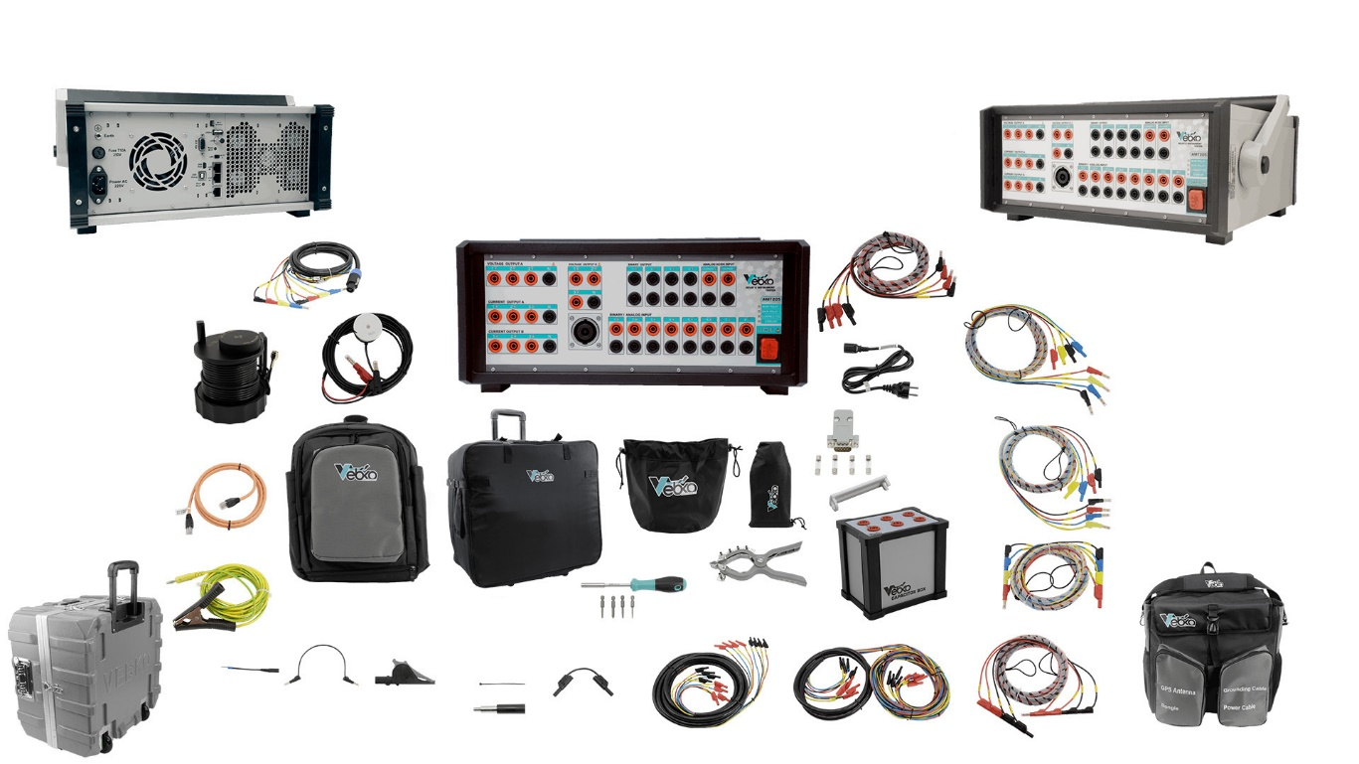

 | Name | Beschreibung | Code | QTY
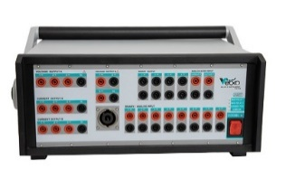 | AMT105-Relaisprüfgerät | Prüfgerät mit 4 Spannungsquellen und 6 Stromquellen.  8 binäre/analoge Eingänge.  2 analoge AC/DC-Eingänge.  4 binäre Ausgänge.  LAN- / Wi-Fi- / serielle Schnittstellen.  Gewicht: 12,5 kg.  Abmessungen: 39 cm × 41 cm × 19 cm. | AMT1003 | 1
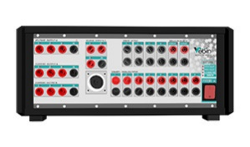 | AMT205-Relaisprüfgerät | Prüfgerät mit 6 Spannungsquellen und 6 Stromquellen.  8 binäre/analoge Eingänge.  2 analoge AC/DC-Eingänge.  4 binäre Ausgänge.  LAN- / Wi-Fi- / serielle Schnittstellen.  3 Netzwerkports.  Umschaltbare Strom- und Spannungsquellen.  Gewicht: 12,5 kg.  Abmessungen: 39 cm × 41 cm × 19 cm. | AMT1050 | 1
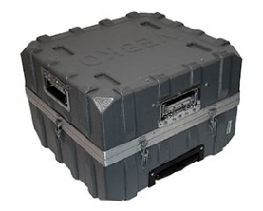 | Tragekoffer für Schutzrelais-Prüfgerät | Tragekoffer für Schutzrelais-Prüfgerät zum sicheren Transport des Geräts | AMT1001 | 1
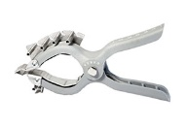 | Prüfklemme für Transformatoren | Prüfklemme geeignet für verschiedene Energieanlagen, mit 4 Stromstiften und 1 Spannungstift | AMT1016 | 8
 | Klemmabdeckung | Schutzabdeckung für die Prüfklemme | AMT1028 | 8
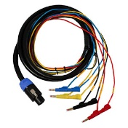 | Integriertes Kabel mit Neutrik-Stecker | 8-adriges, 4-farbiges, 3 Meter langes Kabel für eine einfachere Verbindung zwischen Gerät und Relais, ausgelegt für 300 V und 32 A pro Ader | AMT1004 | 1
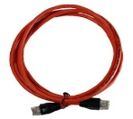 | Ethernet-Kabel | RJ45-Kabel zur Verbindung zwischen Gerät und Laptop | AMT1007 | 1
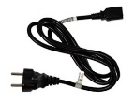 | Stromkabel | Stromversorgungskabel für das Gerät  Länge: 1,5 m  250 V, 10 A | AMT1006 | 1
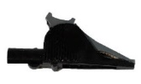 | Krokodilklemme | Krokodilklemmen zum Anschluss an Stifte oder Schrauben während Gerätesteprüfungen | AMT1012 | 4
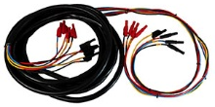 | Transformator-Kabel | 7 Meter langes, 8-adriges Kabel, geeignet für Gerätesteprüfungen | AMT1015 | 3
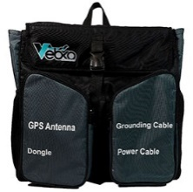 | Gehäuse für Schutzrelais-Prüfgerät | Weiche Tragetasche für das Gerät, mit Fächern für Zubehör | AMT1002 | 1
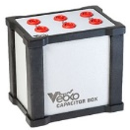 | Hochspannungskondensator | Box mit 3 nichtpolaren Kondensatoren, 10.000 µF und 60 V | AMT1019 | 1
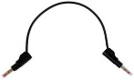 | 30 cm Bananenstecker-Kabel | Flexibles Prüfkabel mit Kunststoffisolierung für sicheren Einsatz an Prüfklemmen | AMT1011 | 4
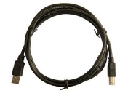 | USB-Kabel für den Programmer | USB-Kabel von Typ B zu Typ A | AMT1026 | 1
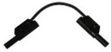 | 12 cm Bananenstecker-Kabel | Flexibles Prüfkabel mit Kunststoffisolierung für sicheren Einsatz an Prüfklemmen | AMT1014 | 4
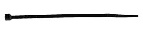 | Schwarze Kabelbinder | Schwarze Kabelbinder | AMT1013 | 5
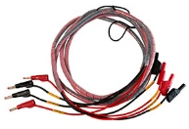 | Prüfkabel mit Bananenstecker | 3 Meter langes, 4-adriges, zweifarbiges Kabel, geeignet für Relais- und Gerätesteprüfungen | AMT1005 | 5
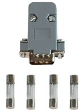 | Serieller Dongle | RS-232-Dongle und Schutzsicherung für das Gerät | AMT1020 | 1
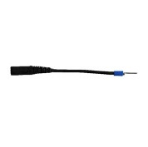 | Bananenprüfbuchse (Buchse) | Flexible Anschlussadapter für Schraubklemmen | AMT1009 | 12
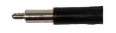 | Prüfbuchse | Anschlussadapter für Schraubklemmen | AMT1010 | 12
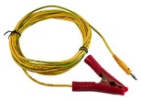 | Erdungsleiter | Erdungskabel, geeignet für das Gerät | AMT1008 | 1
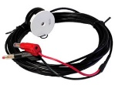 | Optischer Sensor für Zählerprüfungen | Infrarot-Optiksensor für Zählerprüfungen | AMT1018 | 1
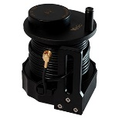 | GPS-Antenne | GPS-Antenne zur Synchronisation mehrerer Geräte, Länge 15 m | AMT1017 | 1
 | Rucksack zum Transport von Prüfgeräten | Rucksack zum Transport von Kabeln und Prüfklemmen | AMT1023 | 1
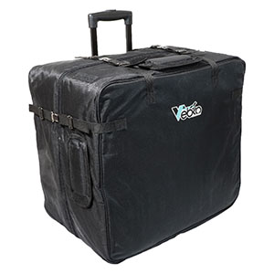 | Schutzabdeckung für Prüfkoffer | Kofferabdeckung für das Gerät zum Schutz während Luft- und Ferntransport | AMT1024 | 1
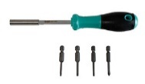 | Mehrbit-Schraubendreher + Inbusschlüssel (Größen 2, 2,5, 3) | Schraubendreher zum Öffnen des Geräts (bei Bedarf) | AMT1022 | 1
 | Kleine Kabeltasche | Schwarze Tasche für Kleingeräte und Kabel | AMT1025 | 1
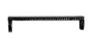 | Halteclip für Bananenbuchse | Kabelhalter für gebündelte Kabel | AMT1021 | 16

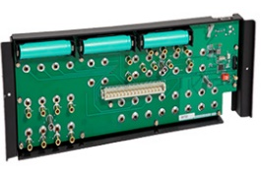 | Gerätegrundplatte | C01-AMT1030 | 1
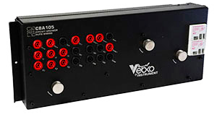 | Leistungsschalter-Prüfmodul – CBA105 | C12-AMT1031 | 1
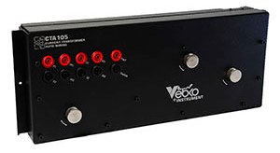 | CT- und CVT-Prüfmodul – CTA105 | C13-AMT1033 | 1
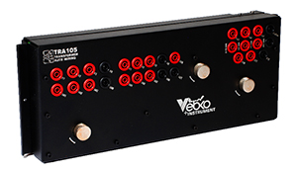 | Transformator-Prüfmodul – TRA105 | C11-AMT1032 | 1
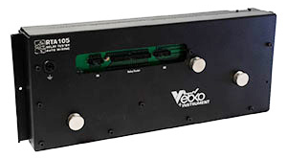 | Prüfmodul für elektronische Relais – RTA105 | C30-AMT1047 | 1
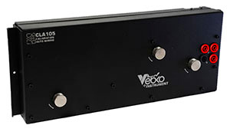 | Automatische Kalibrierung – CLA105 | C20-AMT1056 | 1
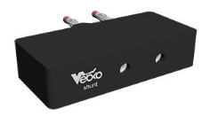 | BI shunt | C52-AMT1060 | 1
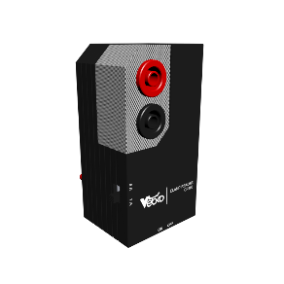 | Klemmenverstärker | C50-AMT1058 | 1
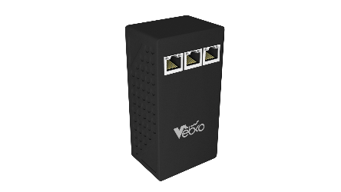 | Rogowski | C53-AMT1061 | 1
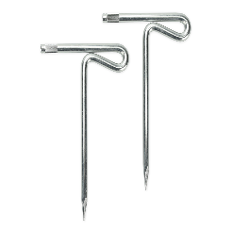 | Erdungsprüfelektrode | C60-AMT1063
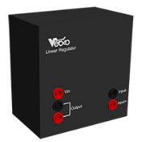 | Isolationswiderstandsmessung | C40-AMT1051 | 1
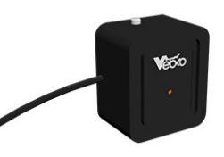 | Störlichtbogen-Auslöser | C51-AMT1059 | 1
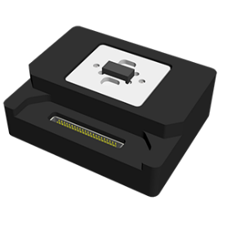 | G6A-Relais | C31-AMT1055 | 1
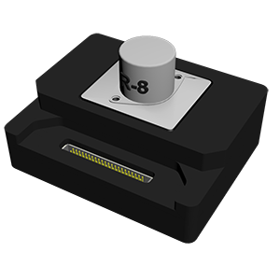 | P3C8 | C36-AMT1045 | 1
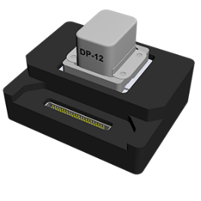 | DP12 | C32-AMT1041 | 1
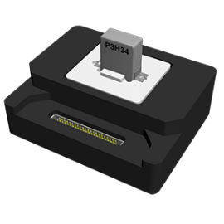 | P3H34 | C37-AMT1044 | 1
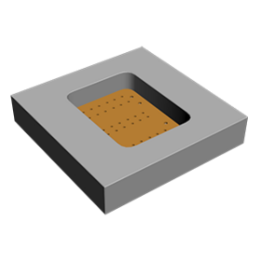 | DP12-Anleitung | C33-AMT2020 | 1
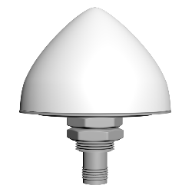 | GPS mit 50-Meter-Kabel | C55-AMT1049 | 1
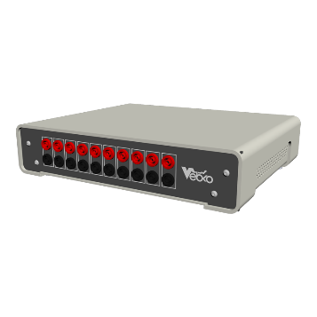 | Erweiterte Binärschnittstelle | C56-AMT1065 | 1
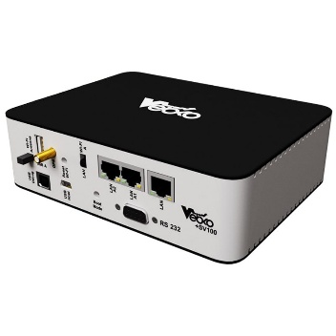 | Sample Value | C70-AMT1066 | 1
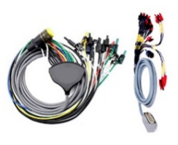 | Recloser-Prüfkabel | C54-AMT1064 | 1

